

Documentación

Yaret Cordero Varela | Juan José Mora Toxtle | Emmanuel Quiroz Reyes | Brenda Alejandra Gómez Cruz | León Ulises Pacheco Vázquez



16 de junio de 2017

Universidad tecnológica de puebla

Archivo Digital

Para agragra las vistas siguientes seleccionamos ctri+shil+A para gragra una nueva Web from Mater Page en nustra carpete vistas. Y hacemos referencia anustra pagina maestra menu.

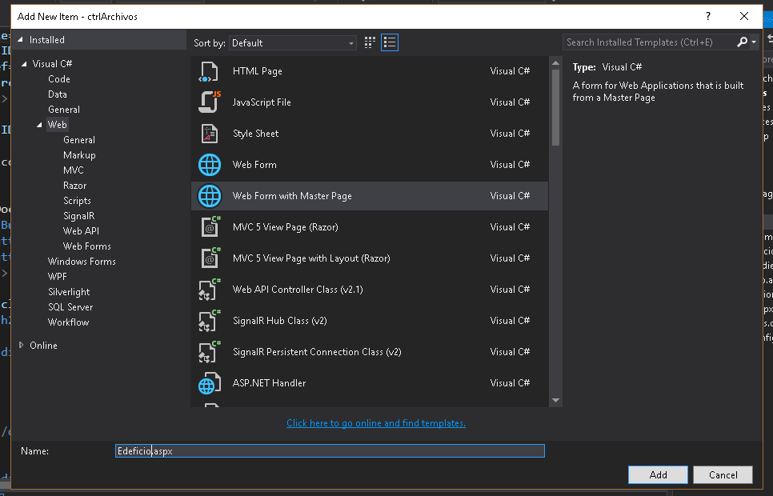

Una ves terminado la agragacion de la Pagina maestra procedemos a maquetizar nuestro from-end

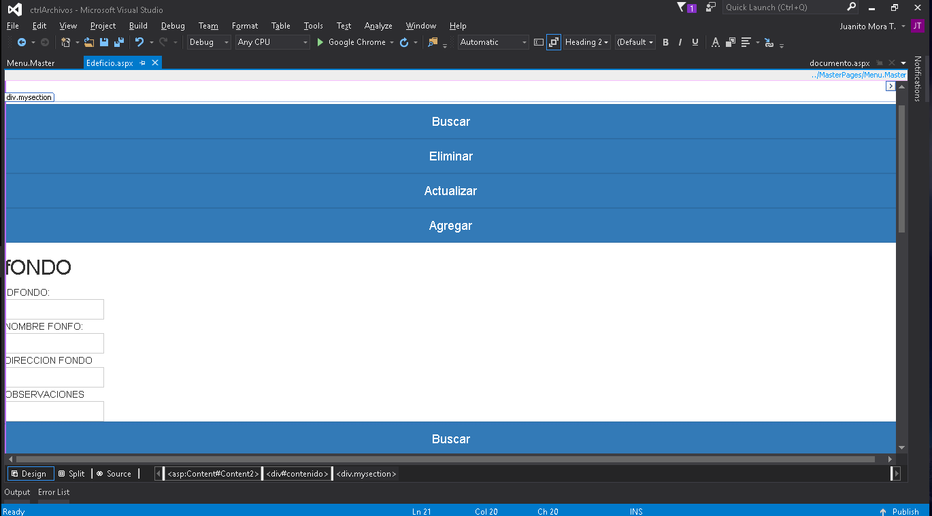

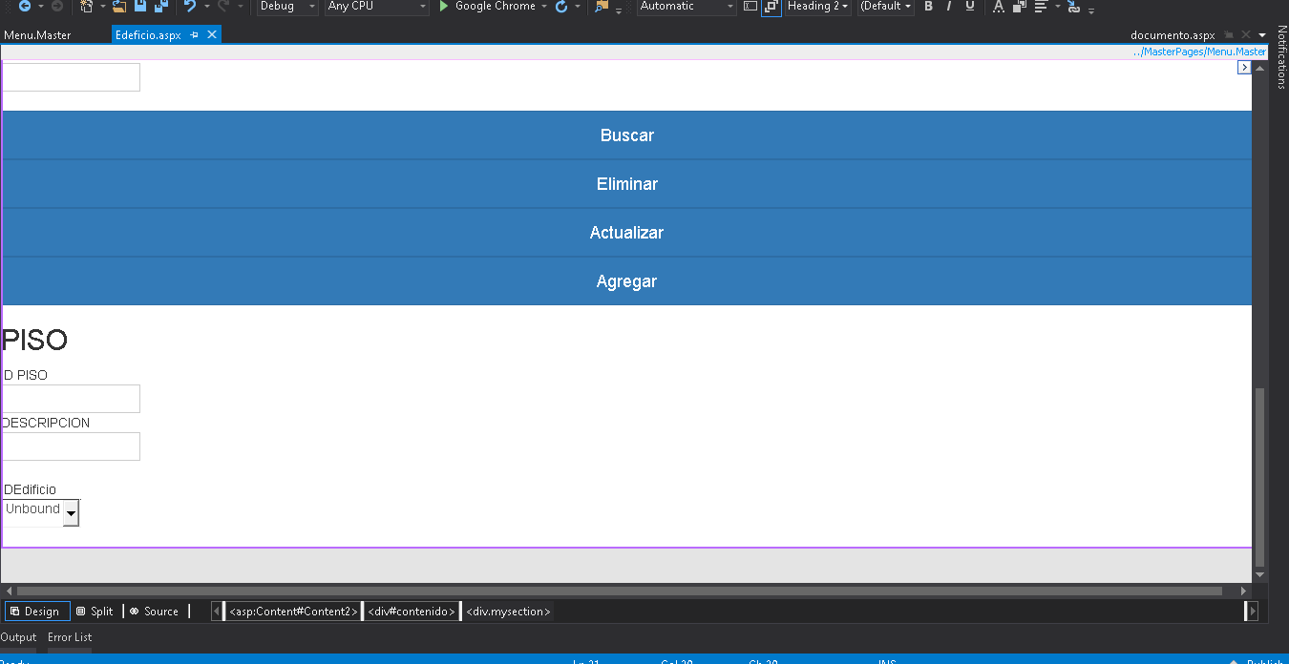

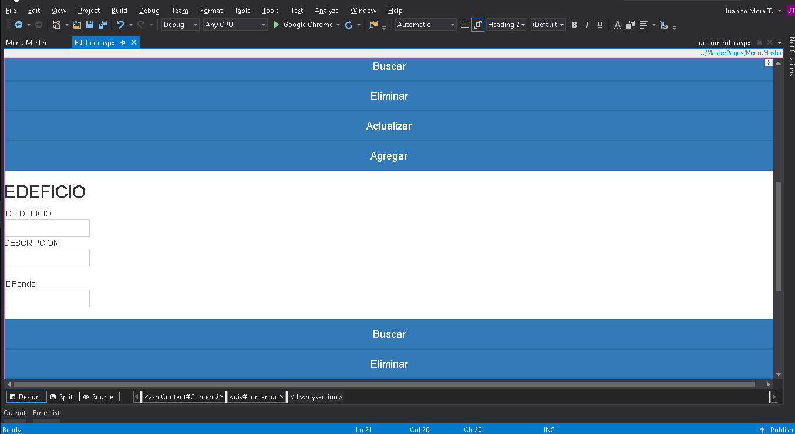

al terminar la maquetizacion, si lo ejecutamos podemos visualizar en el navegador

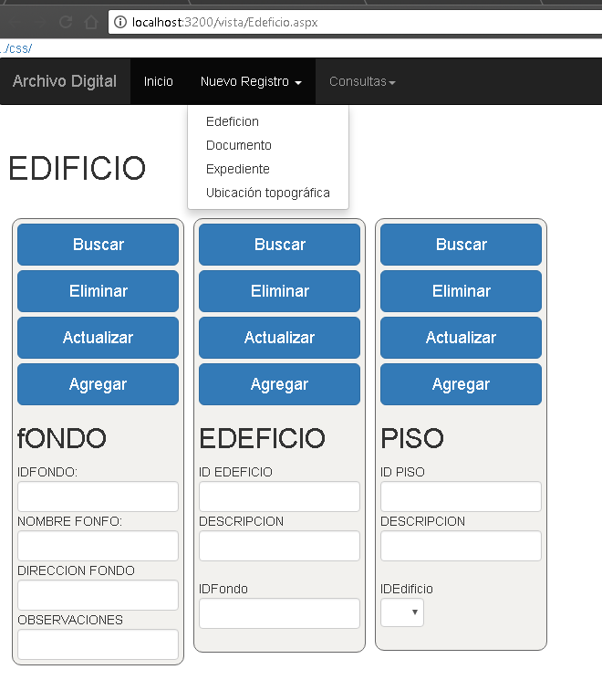

Tambien se agraga un Web form with Master Page para realizar las consultas

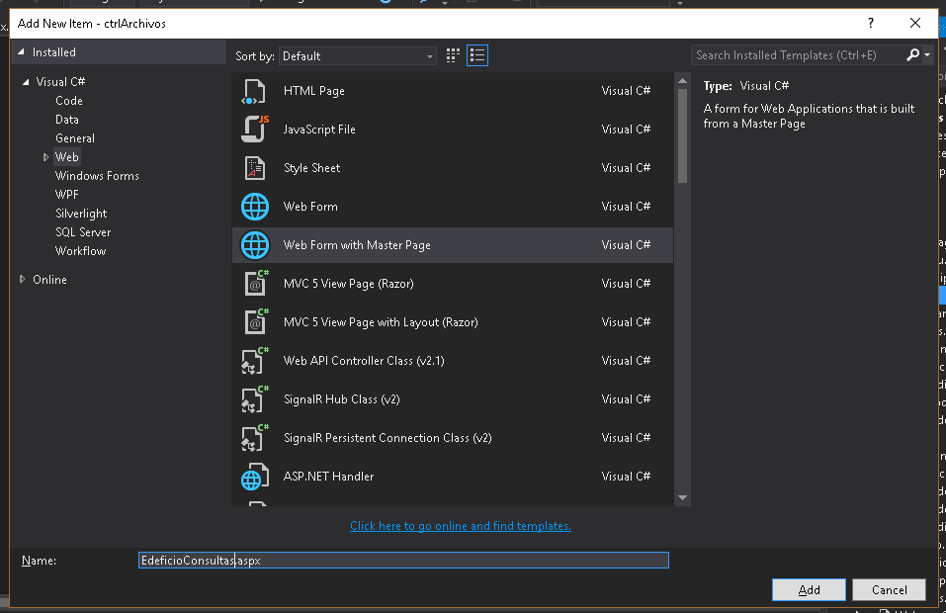

Al termina la creacion de la web form “Edeficon_Consultas” moficamos la Página maestra “Menu.Master”. Como se muestra en la imagen.

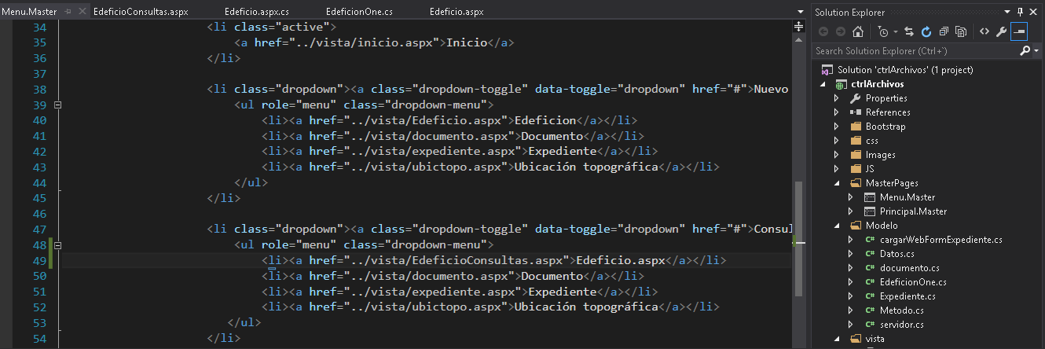

Codigo de nuestra Web from master page “Edeficio”Altas, Bajas, Modificciones

<%@ Page Title="" Language="C#" MasterPageFile="~/MasterPages/Menu.Master" AutoEventWireup="true" CodeBehind="Edeficio.aspx.cs" Inherits="ctrlArchivos.vista.Edeficio" %>

<asp:Content ID="Content1" ContentPlaceHolderID="head" runat="server">

<link href="../css/Forms.css" rel="stylesheet" type="text/css" />

<script src="../JS/Alerts.js"></script>

<a href="../css/">../css/</a>

</asp:Content>

<asp:Content ID="Content2" ContentPlaceHolderID="ContentPlaceHolder1" runat="server">

<div id="contenido">

<h1>EDIFICIO</h1>

<br />

<div class="mysection">

<asp:Button ID="btnBuscarDoc" class="btn btn-primary btn-lg btn-block" runat="server" Text="Buscar" />

<asp:Button ID="btnEliminarDoc" class="btn btn-primary btn-lg btn-block" runat="server" Text="Eliminar" />

<asp:Button ID="btnActualizarDoc" class="btn btn-primary btn-lg btn-block" runat="server" Text="Actualizar" />

<asp:Button ID="btnAgregarDoc" class="btn btn-primary btn-lg btn-block" runat="server" Text="Agregar" />

<h2>fONDO</h2>

IDFONDO:

<br/>

<asp:TextBox ID="Txtidfondo" class="form-control" runat="server"></asp:TextBox>

NOMBRE FONFO:

<br/>

<asp:TextBox ID="Txtnombre_fondo" class="form-control" runat="server"></asp:TextBox>

DIRECCION FONDO

<br/>

<asp:TextBox ID="TxtDireccion_fondo" class="form-control" runat="server"></asp:TextBox>

OBSERVACIONES

<br/>

<asp:TextBox ID="TxtObservaciones_fondo" class="form-control" runat="server"></asp:TextBox>

</div>

<div class="mysection">

<asp:Button ID="Button1" class="btn btn-primary btn-lg btn-block" runat="server" Text="Buscar" />

<asp:Button ID="Button2" class="btn btn-primary btn-lg btn-block" runat="server" Text="Eliminar" />

<asp:Button ID="Button3" class="btn btn-primary btn-lg btn-block" runat="server" Text="Actualizar" />

<asp:Button ID="BtbAgregarEdificio" class="btn btn-primary btn-lg btn-block" runat="server" Text="Agregar" />

<h2>EDEFICIO</h2>

ID EDEFICIO

<br/>

<asp:TextBox ID="Txtidedificio" class="form-control" runat="server"></asp:TextBox>

DESCRIPCION

<br/>

<asp:TextBox ID="TxtDescripcion" class="form-control" runat="server"></asp:TextBox>

<br/>

IDFondo

<asp:TextBox ID="Textidfondo" class="form-control" runat="server"></asp:TextBox>

<br/>

</div>

<div class="mysection">

<asp:Button ID="Button4" class="btn btn-primary btn-lg btn-block" runat="server" Text="Buscar" />

<asp:Button ID="Button5" class="btn btn-primary btn-lg btn-block" runat="server" Text="Eliminar" />

<asp:Button ID="Button6" class="btn btn-primary btn-lg btn-block" runat="server" Text="Actualizar" />

<asp:Button ID="Button7" class="btn btn-primary btn-lg btn-block" runat="server" Text="Agregar" />

<h2>PISO</h2>

ID PISO

<br/>

<asp:TextBox ID="TxtIdpiso" class="form-control" runat="server"></asp:TextBox>

DESCRIPCION

<br/>

<asp:TextBox ID="TxtDescrip_piso" class="form-control" runat="server"></asp:TextBox>

<br/>

IDEdificio

<asp:DropDownList ID="idedi" class="form-control" runat="server">

</asp:DropDownList>

<br/>

</div>

</div>

</asp:Content>

Una ves termno el fron.end contunuaremois la creacion de nuestro metodo de la clase Edeficio

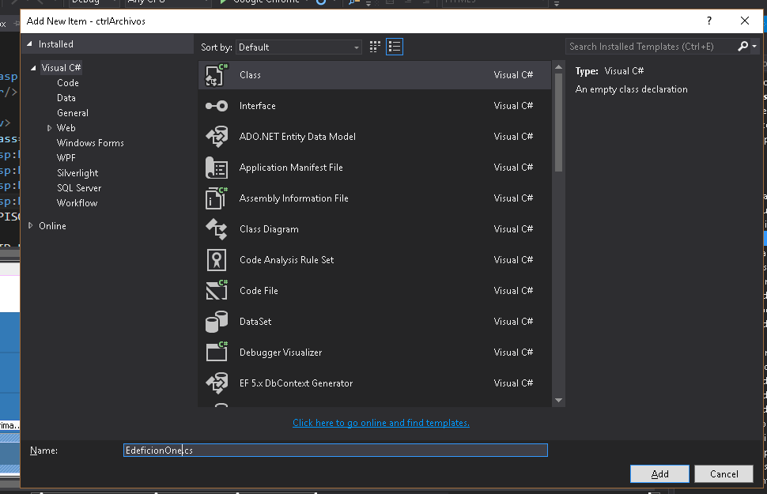

Vista de nuestro Explorador de soluciones con las modificaiones correspondientes.

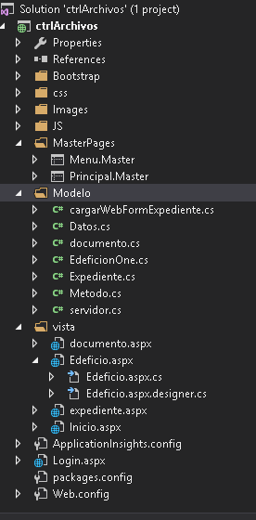

Codigo de la clase “Edificion”

using System;

using System.Collections.Generic;

using System.Linq;

using System.Web;

using System.Data;

using System.Data.SqlClient;

using System.Web.UI.WebControls;

using System.Windows.Forms;

namespace ctrlArchivos.Modelo

{

public class EdificionOne

{

public string id_fondo { get; set; }

public string nombre_fondo { get; set; }

public string Direccion_fondo { get; set; }

public string observaciones { get; set; }

public EdificionOne()

{

id_fondo = "";

nombre_fondo = "";

Direccion_fondo = "";

observaciones = "";

}

public EdificionOne(string fon, string nom, string dire, string obs)

{

id_fondo = fon;

nombre_fondo = nom;

Direccion_fondo = dire;

observaciones = obs;

}

public int altafondo()

{

SqlCommand Comando;

Datos inserta = new Datos();

int regresa = 0;

if (inserta.Conectar())

{

String comando = "Insert into fondo(id_fondo,nombre_fondo,direccion_fondo, observaciones)" +

"values('" + id_fondo + "','" + nombre_fondo + "','" + Direccion_fondo + "','" + observaciones + "')";

Comando = inserta.construye_command(comando);

if ((inserta.ejecutanonquery()) != 0)

regresa = 1;

else

regresa = 0;

Comando.Connection.Close();

inserta.desconectar();

}

else

regresa = -1;

return regresa;

}

public int bajafondo(String baja)

{

SqlCommand Comando;

Datos eliminar = new Datos();

int regresa = 0;

if (eliminar.Conectar())

{

String comando = "delete from fondo where id_fondo='" + baja + "'";

Comando = eliminar.construye_command(comando);

if ((eliminar.ejecutanonquery()) != 0)

regresa = 1;

else

regresa = 0;

Comando.Connection.Close();

eliminar.desconectar();

}

else { regresa = -1; }

return regresa;

}

public int actualiza_usuario(String nom)

{

SqlCommand Comando;

Datos actualiza = new Datos();

int regresa = 0;

if (actualiza.Conectar())

{

Comando = actualiza.construye_command("update fondo set Observaciones= '" + observaciones + "' where id_fondo='" + nom + "'");

if (actualiza.ejecutanonquery() != 0)

{

regresa = 1;

}

else

{

regresa = 0;

}

Comando.Connection.Close();

actualiza.desconectar();

}

else

{

return -1;

}

return regresa;

}

}

public class c_edeficio

{

public String idEdificio { get; set; }

public String DescripcionoEd { get; set; }

public String id_fondo { get; set; }

// Usuario2 obj1 = new Usuario2();

public c_edeficio()

{

idEdificio = "";

DescripcionoEd = "";

id_fondo = "";

}

public c_edeficio(string idef, string des, string idfon)

{

idEdificio = idef;

DescripcionoEd = des;

id_fondo = idfon;

}

/* public void cargarDatosIniciales(

DropDownList idfo)

{

string consulta = "";

consulta = "select id_fondo from fondo";

obj1.cargar_DropDownListString(idfo, consulta);

}

*/

public int Alta_Edificio()

{

SqlCommand Comando;

Datos inserta = new Datos();

int regresa = 0;

if (inserta.Conectar())

{

String comando = "Insert into edificio(idEdificio,DescripcionoEd,id_Fondo)" +

"values('" + idEdificio + "','" + DescripcionoEd + "','" + id_fondo + "')";

Comando = inserta.construye_command(comando);

if ((inserta.ejecutanonquery()) != 0)

regresa = 1;

else

regresa = 0;

Comando.Connection.Close();

inserta.desconectar();

}

else

regresa = -1;

return regresa;

}

}

}